МІНІСТЕРСТВО ОСВІТИ І НАУКИ УКРАЇНИ



**Дніпровський національний університет  
залізничного транспорту імені академіка В. Лазаряна**

Кафедра «Комп’ютерні інформаційні технології»

**Лабораторна робота №11**

**з дисципліни «Основи програмування»**

**на тему: *«*Базові принципи роботи з HTML.»**

Виконав: студент гр. ПЗ2011

Кулик Сергій Вадимович

Прийняла: ас. Нежуміра О.І.

Дніпро, 2020

**Тема.** Базові принципи роботи з HTML.

**Мета.** Ознайомитись з основними принципами верстки та оформлення Webсторінок з використанням мови розмітки гіпертексту HTML.

Створити статичний сайт, що містить мінімум 6 веб-сторінок з тематики

відповідно до одного з варіантів індивідуального завдання або запропонувати свою

тему:

1) зробіть макет майбутнього сайту: продумайте, які сторінки увійдуть в сайт, як вони будуть пов'язані між собою, яку інформацію міститимуть, і як ця інформація буде розташовуватися на кожній сторінці;

2) підготуйте наповнення сторінок – текстові фрагменти, графічні файли, відео- та аудіо - файли, приведіть інформацію до необхідного формату, задайте потрібні розміри зображень;

3) створіть HTML-документи головної і інших сторінок сайту;

4) додайте в документи текстову інформацію, відформатуйте її потрібним чином;

5) додайте на сторінки сайту навігаційне меню і організуйте переходи за

гіперпосиланнями між сторінками сайту.

Вимоги до HTML-документів:

1) обов’язково використати:

– теги форматування тексту (розмір, стиль, колір, фон);

– теги для групування елементів;

– створення списків;

– створення таблиць;

– посилань;

– додавання малюнків;

– елементи розмітки веб-сторінок <header>, <nav>, <section> і <footer>.

2) не використовувати СSS.

**1. Структура сайту.**

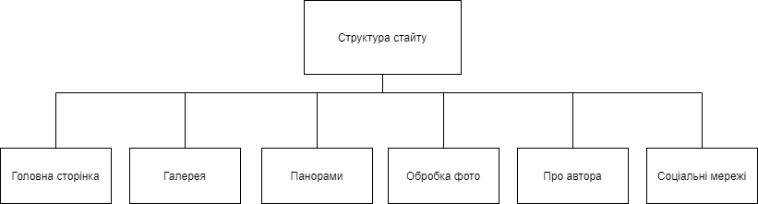

**2. Призначення документів**

1) index.html – головна сторінка сайту.  
2) gallery.html – галерея фотознімків.  
3) panorama.html ­– галерея панорамних фотознімків.

4) processing.html – обробки знімків.  
5) contact.html – інформація про мене в соціальних мережах.  
6) about_me.html ­– інформація про автора блогу.

**3. Папка з документами**



**4. Висновок**

Під час виконання лабораторної роботи ознайомився с HTML. Дізнався, текст форматується за допомогою тегів. Є парні та одиночні теги. У кожного тега є атрибути.